**★食事★**

**すべて手作りのお食事を提供します。**

**そして、安心・安全でおいしいグリーンコープの**

**食材を使っています。おやつも手作りです。**

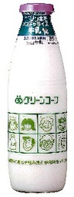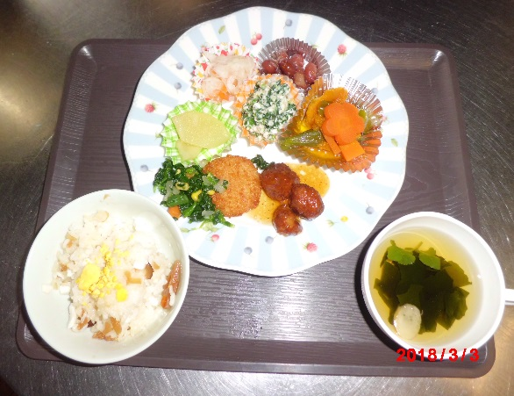

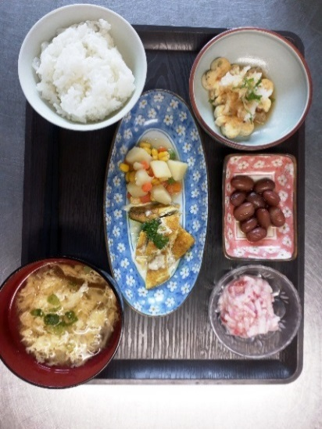

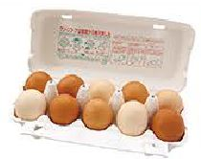

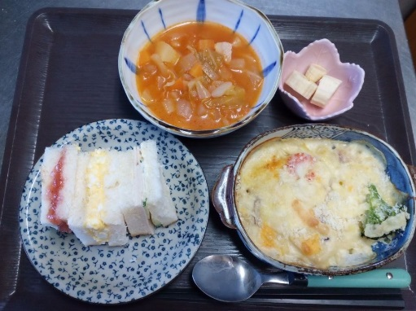

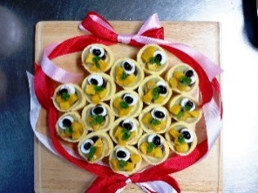

**※キザミ食、一口大キザミ食、**

**ミキサー食、減塩食の提供も可能です。**

**又、ご希望に合わせたメニューの変更もできます。**

**お気軽にご相談ください。**

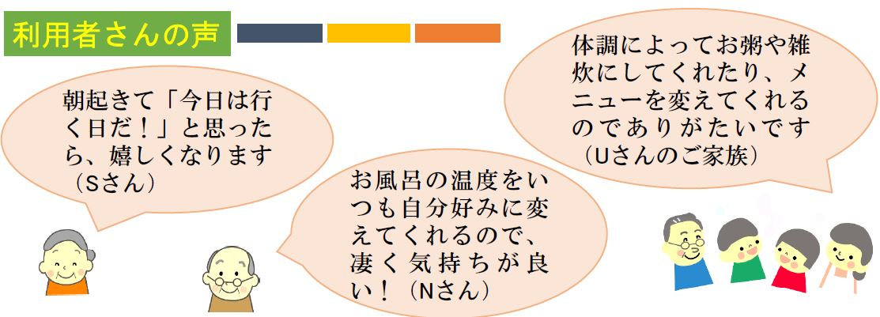

**★一日のプログラム★**

◎8:30から順次、ご自宅までお迎えに行きます。

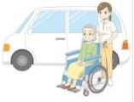

**9:15～**ひとときに到着

**9:30～**手洗いうがいを済ませ

バイタルチェック【体温・血圧・脈拍を測ります】

バイタルチェックが終わったら、入浴、洗たく物たたみ、

新聞読み、指先の運動、パズル、計算、ぬり絵、

作品作り、脳トレ等、様々なプログラムに取り組みます。

**11:20～**みんなで体操の時間

ラジオ体操・棒体操・失禁体操、

音楽に合わせて体を動かします。

食事の前に口腔体操を行います。

**12:00～**昼食（スタッフの手作りです）

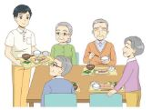 昼食タイム

　 口腔ケア

**13:00～**自由な時間

楽しくおしゃべり、洗たく物干し、読書、

指先の運動、作品作り

**14:00～**元気いきいきリハビリ

平行棒、ステップ、立ち上がり、ルームサイクル、

フットマッサージ、イージーキューブ、タングラム、

キャップ並べ歩行訓練など、

おひとりおひとりに合わせたメニューに取り組みます。

**15:00～**ティータイム（スタッフ手作りのおやつ）

**15:30～**集団レクレーション

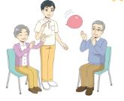風船バレー、テーブルピンポン、

ピンポン玉入れ、的当てゲーム、

キャップカーリング、トランプ、カルタ、

すごろく、ビンゴ

**16:00～**歌や音読で声を出します。

一日の終わりの踊りで最後です。



◎16:30　順次ご自宅までお送りします。

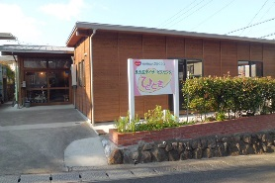

こんにちは、

旦の原デイサービスセンターひとときです

**私たちは地域に根差したデイサービスとして、いつまでも住み慣れた家で暮らしたい方々のお役に立ちたいと思っています。**

**日常の身のまわりのことがいつまでもご自分で出来るように、手や指を使ったリハビリを取り入れています。**

**また足の運動を続けて、立ち上がりや移動のための筋力アップ・維持を目指しています。**

**元気に過ごすため、おいしく食事を摂ることも忘れてはいけません。**

**ひとときではグリーンコープの安心・安全な食材を使用して、スタッフ手作りの昼食やおやつをお出ししています。**

**リフトを備えた浴室では、お一人ずつご自分のタイミングで入浴していただけます。**

**また、いつでも看護師に体調について相談することができ、安心して一日を過ごしていただけます。**

**スタッフ一同、皆様とお会いできることを楽しみにしています。**



**管理者　鈴木**

**★入浴★**

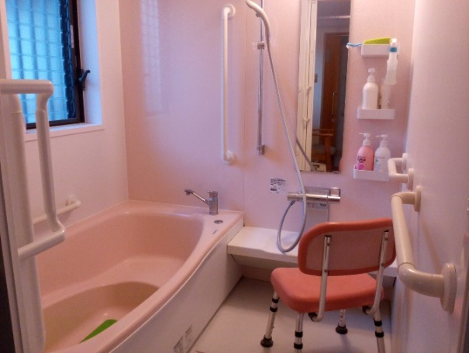

ひとときは個浴です。おひとりおひとり、ゆっくり入浴できます。

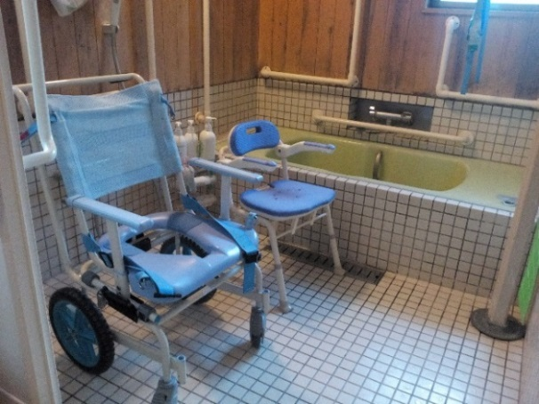

リフト浴、シャワー浴も可能です。

スタッフが見守りながらのまたぎ練習も出来ます。

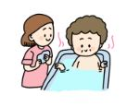



※シャンプー、リンス、ボディソープは

全てグリーンコープのせっけん商品

を使用しています。

**★元気いきいきリハビリ★**

****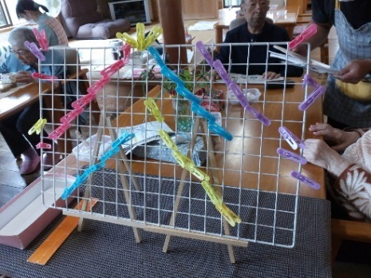

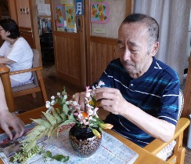

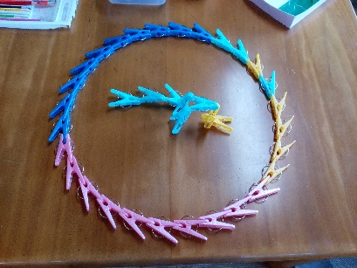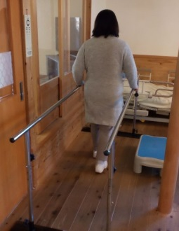

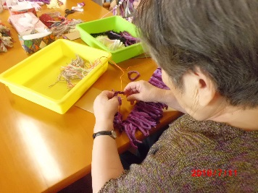◎リハビリメニュー◎

・洗たくバサミリハ

・平行棒（横歩き）

・ねじ回し

・ステップ

・キャップ並べ

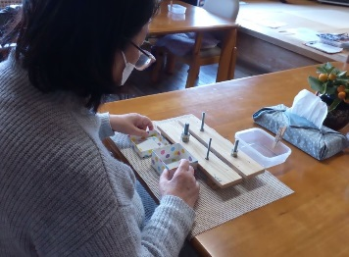・立ち上がり

・イージーキューブ

・ルームサイクル

・タングラム

・フットマッサージ

・洗たく物干し

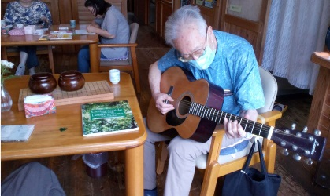・洗たく物たたみ

等々

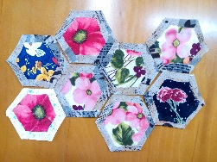

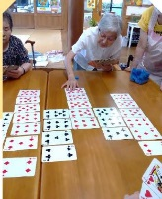**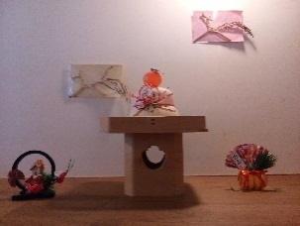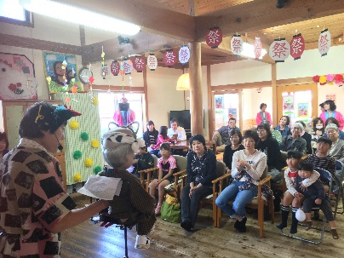★一年間の行事★**

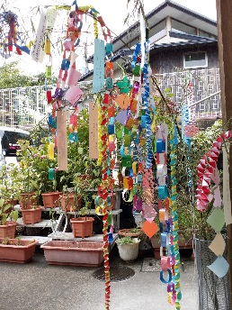

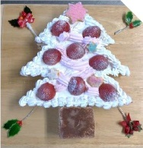

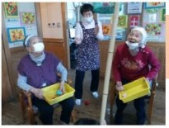

・毎月の誕生日会（お楽しみ会）・初詣・豆まき・お花見

・夏祭り・運動会・紅葉狩・クリスマス会・餅つき・買い物

・食事ツアー・体力測定・おやつ作り

・地域の方の催し物

* **現在、新型コロナ感染予防の為、**

**外出や一部行事を中止しています。**

☆体験ご利用のご案内☆

**ひとときの体験利用者募集中!!**

**大分市内であれば、お迎え、入浴、食事。レクレーション、お送り等の一日のサービスが無料で体験できます。**

**ご希望の方は、下記電話番号までお気軽にお問い合わせください。**

**（デイサービスに行くことに抵抗があり、外に出られないことに悩んでいるご家族からのご相談もお待ちしております）**

**℡　097-504-7200（8：30～17：30）**

**担当　すずき　ごとう**